**COMANDO DF**

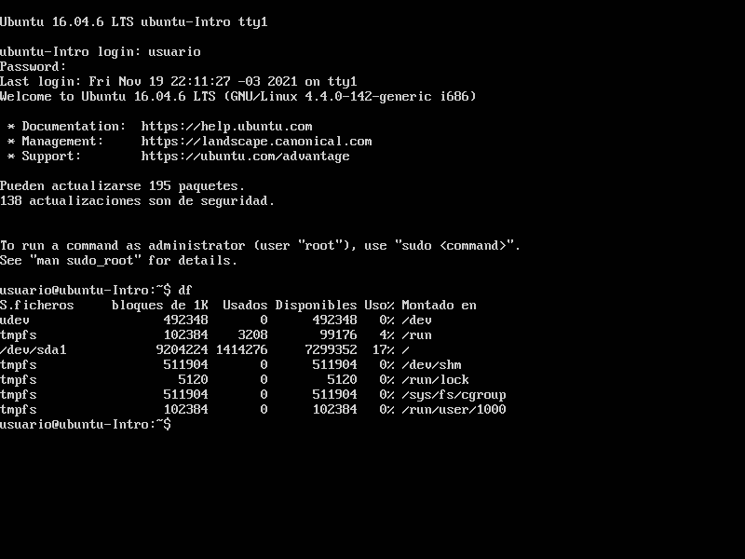Se puede observar que del lado derecha muestran los archivos del sistema y el lado izquierdo en que directorio o carpeta esta cada uno .

También un porcentaje de que esta usando y la cantidad para usar.

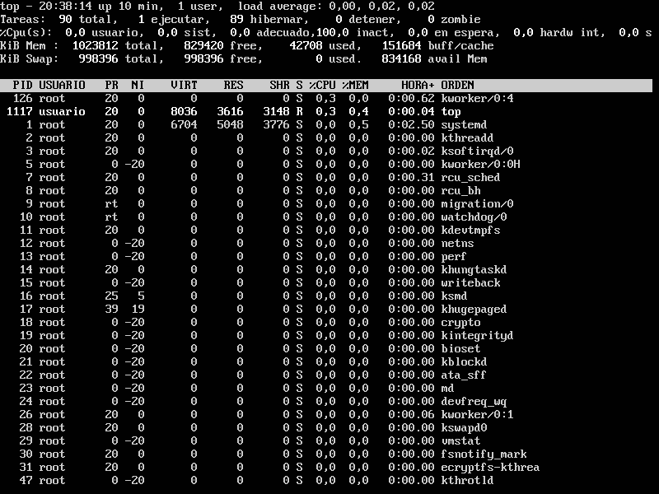**COMANDO TOP**

Con el comando muestra una interfaz:

Muestra información de procesos del sistema en tiempo real.

En la primera parte muestra información general de la misma.

La hora actual ,numero de usuarios activos ,el tiempo que estuvo encendido ,un total de procesos ,cuantos procesos ejecuntandose y cuantos en modo hibernados ( dormidos)

En l asegunda parte es el cuerpo de interfaz y nos da mas información detallada y precisa.

Un identificador de proceso (PID) , el usuario propietario del proceso ,La cantidad de RAM utilizada el porcentaje de CPU utilizado .

En mi caso la diferencia es la misma solo cambia el la distribución ya que uso debían 11 .